Профилактический рейд провели сотрудники МЧС по местам продажи пиротехники
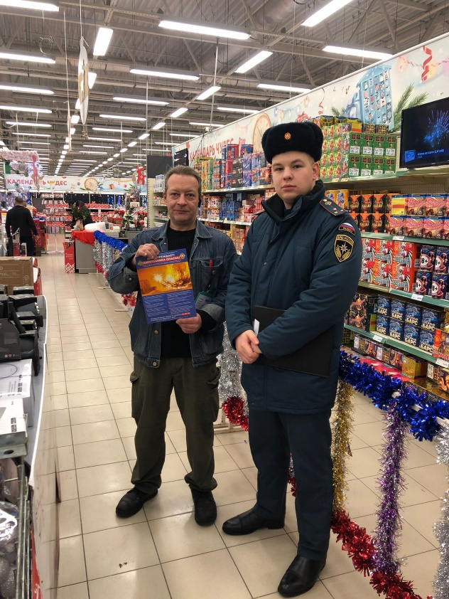
В рамках операции «Новый год» инспекторы отдела надзорной деятельности и профилактической работы Приморского района управления по Приморскому району Главного управления МЧС России по г. Санкт-Петербургу продолжают проводить профилактические визиты в местах хранения и реализации пиротехнических изделий.
На сегодняшний день, практически любое праздничное мероприятие не обходится без использования фейерверков, салютов и другой пиротехники. Она одновременно является красивым и зрелищным украшением любого праздника, но в тоже время взрывоопасна и пожароопасна, а в случае неправильного обращения приводит к печальным последствиям. Инспекторы Государственного пожарного надзора осматривали целостность упаковки пиротехнических изделий, сроки ее годности, нормы хранения. С работниками магазинов инспекторы провели инструктажи по пожарной безопасности.
В ходе профилактической работы инспекторы напоминали покупателям о мерах безопасности при покупке и использовании пиротехнических изделий. Инспекторы Госпожнадзора обращали внимание на то, что пиротехнику следует приобретать только в специальных магазинах стационарной торговой сети, имеющих лицензию на ее продажу. Пиротехническая продукция должна иметь на упаковке информацию о стране-изготовителе, условиях хранения и применения изделия, сроке годности, инструкцию на русском языке. При покупке пиротехники необходимо убедиться, что упаковка пиротехнического изделия не повреждена, а продукция не является просроченной. Использовать пиротехнику следует только на улице, на открытых площадках, вдали от жилых домов и автомобилей. Перед запуском фейерверка необходимо внимательно прочитать инструкцию и строго следовать ей. Запрещено запускать несработавший фейерверк повторно, подходить к пиротехническому изделию раньше, чем через 2 минуты после его работы. После использования пиротехники, ее необходимо забросать снегом и выкинуть в мусорный бак.
– Если вы решили порадовать своих близких и родных новогодними огнями, то обязательно соблюдайте правила безопасности при их эксплуатации. Безопасность при применении пиротехники, в первую очередь, зависит от человека и от того, соблюдает ли он правила безопасности при обращении с ней, – отметили инспекторы.

Управление по Приморскому району ГУ МЧС России по г. СПБ, СПб ГКУ «ПСО Приморского района», Приморское отделение ВДПО.

